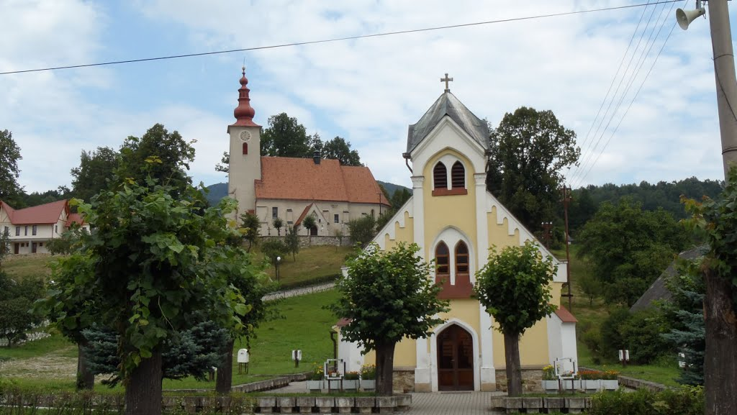
Farnosť Nanebovzatia Panny Márie v Košickej Polianke v spolupráci s Obcou Košická Polianka pozýva na
ARCIDIECÉZNU PÚŤ V GABOLTOVE
dňa 17.07.2022 (nedeľa),
8.00 hod. – Sv.omša – P.TOMÁŠ HUĎA, SCHP. VOJENSKÝ DEKAN
9.30 hod. – SLÁVNOSTNÝ RUŽENEC
10.30 hod. - Slávnostná svätá omša celebruje Mons. Ján Kuboš, biskup a administrátor Spišskej diecézy
- záujemcovia sa môžu prihlásiť na obecnom úrade alebo u starostky obce na tel. č. 0911754014 alebo po svätej omši u duchovného otca Mgr. Milana Tomku v termíne do 15.07.2022,
- môžete zobrať aj vnúčatá a vítaní sú aj mladší pútnici!
- odchod autobusu z Košickej Polianky bude o 6.00 hod., pred Kultúrnym domov v Košickej Polianke a následne pred Kultúrnym domom v Bysteri

